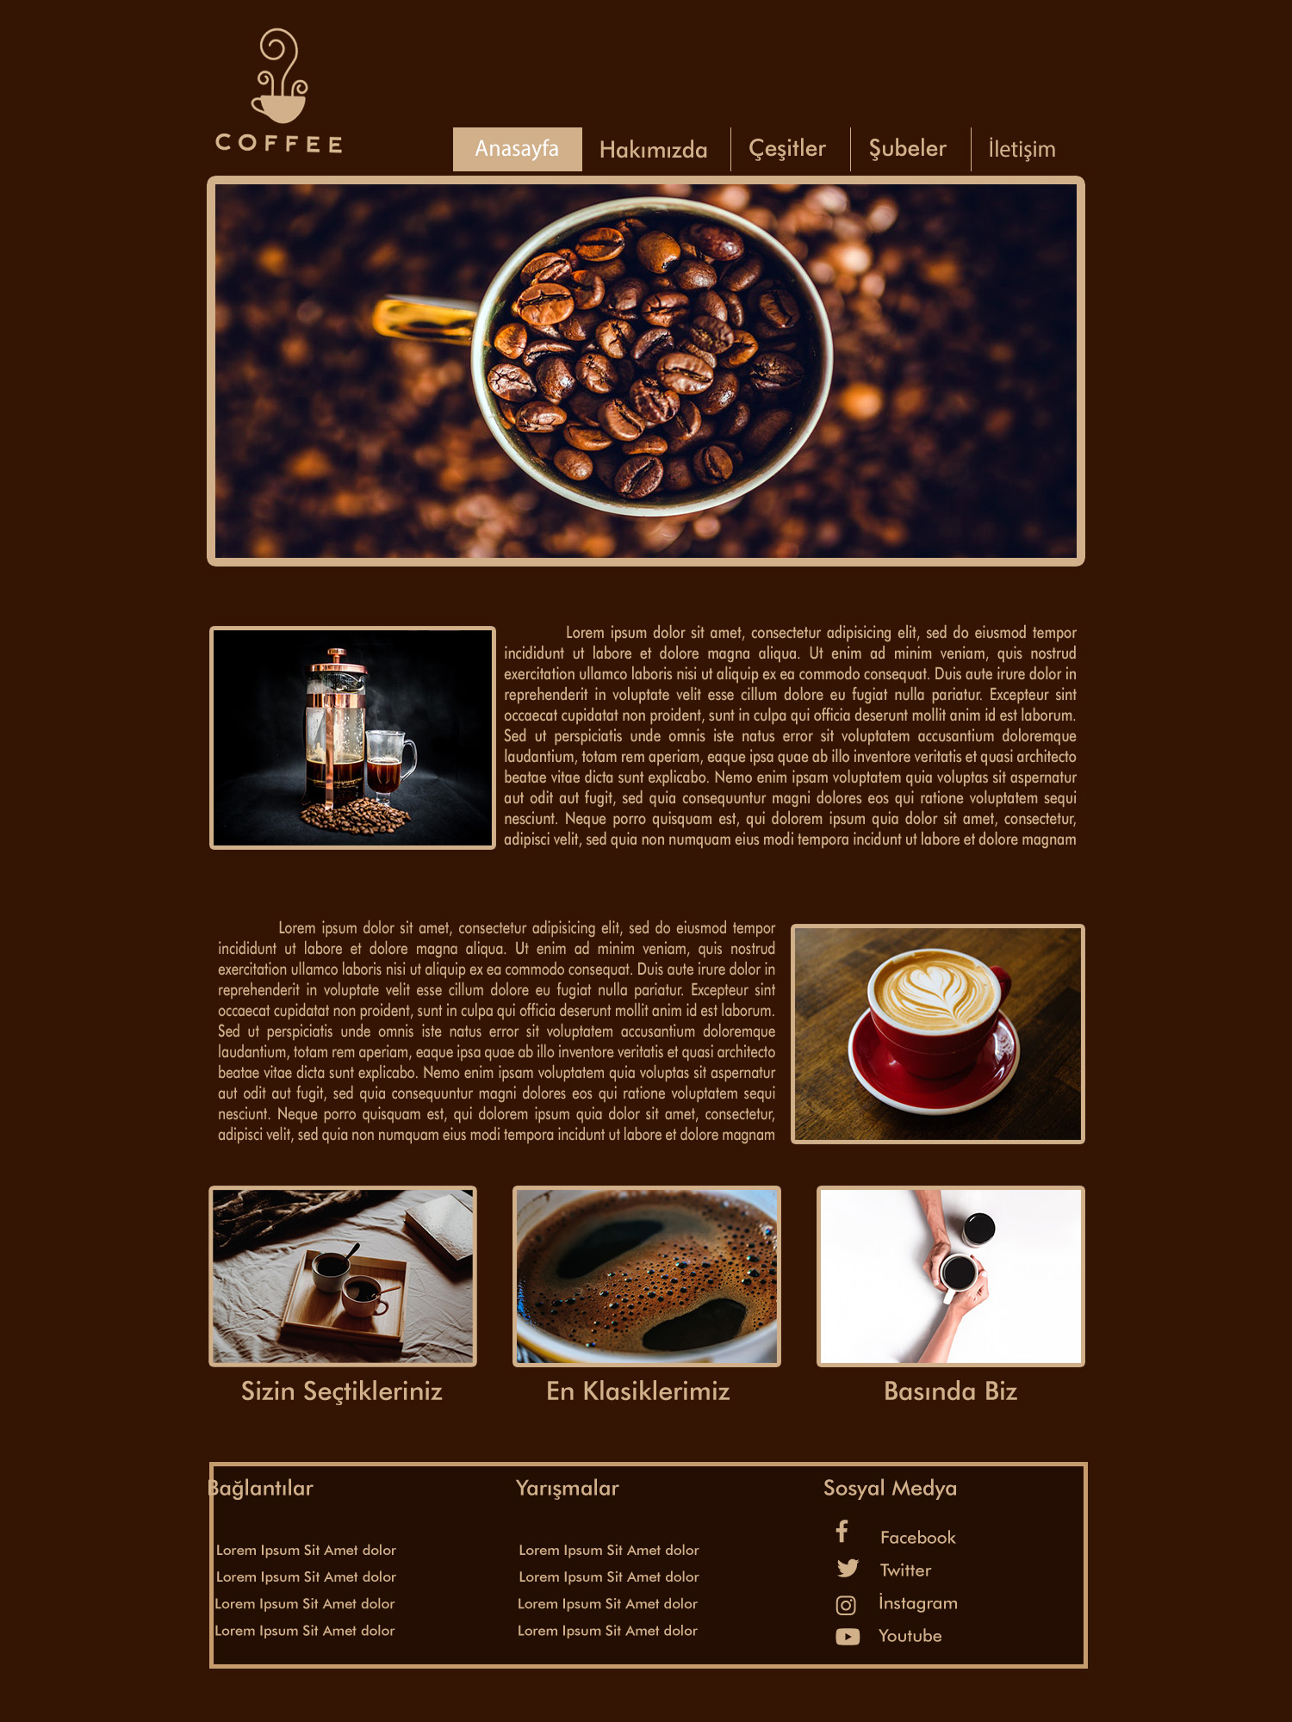

1000px\*1800px

MENÜ ELEMANLARI 150px\*50px alt boşluğu 5 px üst boşluk 145px

LOGO 250PX\*200

1000px\*460px çerçeve 5px

Boşluk 40 px

yazı 310px\*60px

Boşluk 10 px

Boşluk 20 px

Resim 340px\*260px yazıyla ara boşluk 10 px

Boşluk 40 px

1000px\*235px

Resimler 310px\*210px

ara boşluk 35px

Resim 340px\*260px yazıyla ara boşluk 10 px